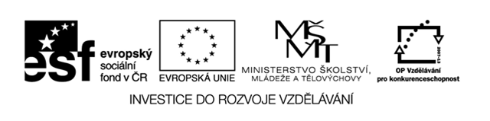

**Název školy : Základní škola a Mateřská škola Prysk ,okres Česká Lípa, příspěvková organizace  
Autor: Eva Vavřinová  
Název materiálu:VY_52_INOVACE_06 _ENVIRONMENTÁLNÍ VÝCHOVA_ Energie –test 3.r.**

**Číslo projektu :CZ 1.07/1.4.00/21.1705**

**Anotace: Test je určen žákům 3. ročníku k procvičení učiva o energii**

**Zdroj: clipart OFFICE**

**Energie**

**pro žáky 3. ročníku**

**Jméno a příjmení:**

1. **Jak se jmenují věci na obrázku? U každé věci napiš, co jej pohání (nafta, benzín, člověk, elektrická energie…)**

**C:\Users\Bája\AppData\Local\Microsoft\Windows\Temporary Internet Files\Content.IE5\6JUBIJFR\MC900413474[1].wmf C:\Program Files (x86)\Microsoft Office\MEDIA\CAGCAT10\j0285750.wmf**

**C:\Users\Bája\AppData\Local\Microsoft\Windows\Temporary Internet Files\Content.IE5\SCWO81LZ\MC900353678[1].wmf C:\Users\Bája\AppData\Local\Microsoft\Windows\Temporary Internet Files\Content.IE5\4QZ38C5O\MC900352364[1].wmf**

**C:\Users\Bája\AppData\Local\Microsoft\Windows\Temporary Internet Files\Content.IE5\4QZ38C5O\MC900411868[1].wmf C:\Users\Bája\AppData\Local\Microsoft\Windows\Temporary Internet Files\Content.IE5\LQBLIPZH\MC900360654[1].wmf**